横山桥中心小学乡村学校少年宫
数棋活动掠影

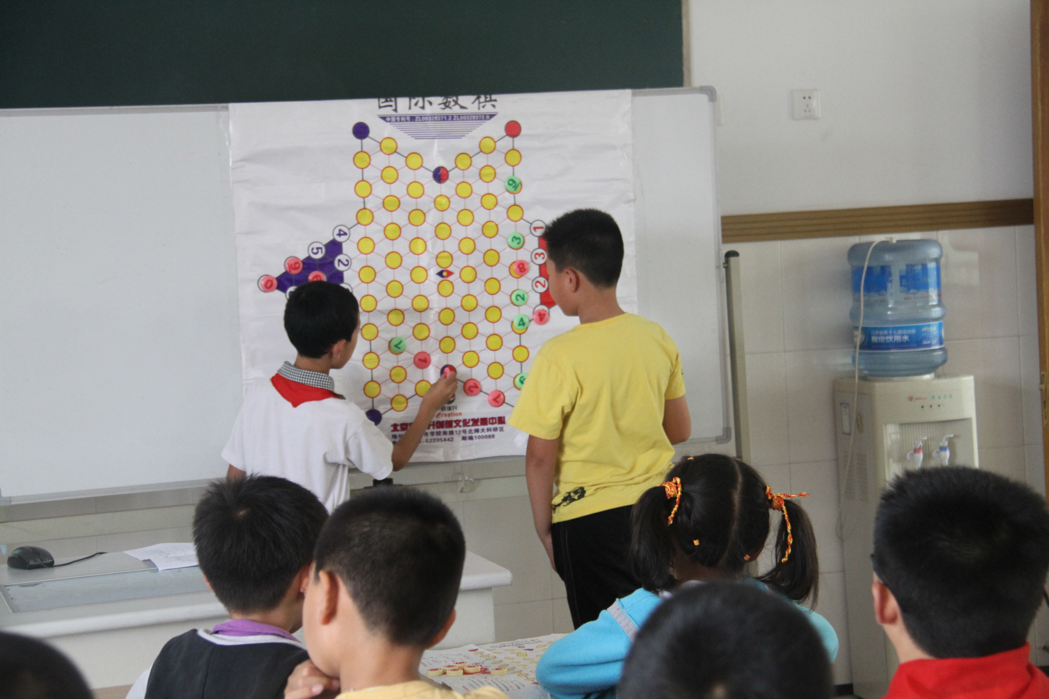
2011年5月 数棋室 同年级学生争霸赛
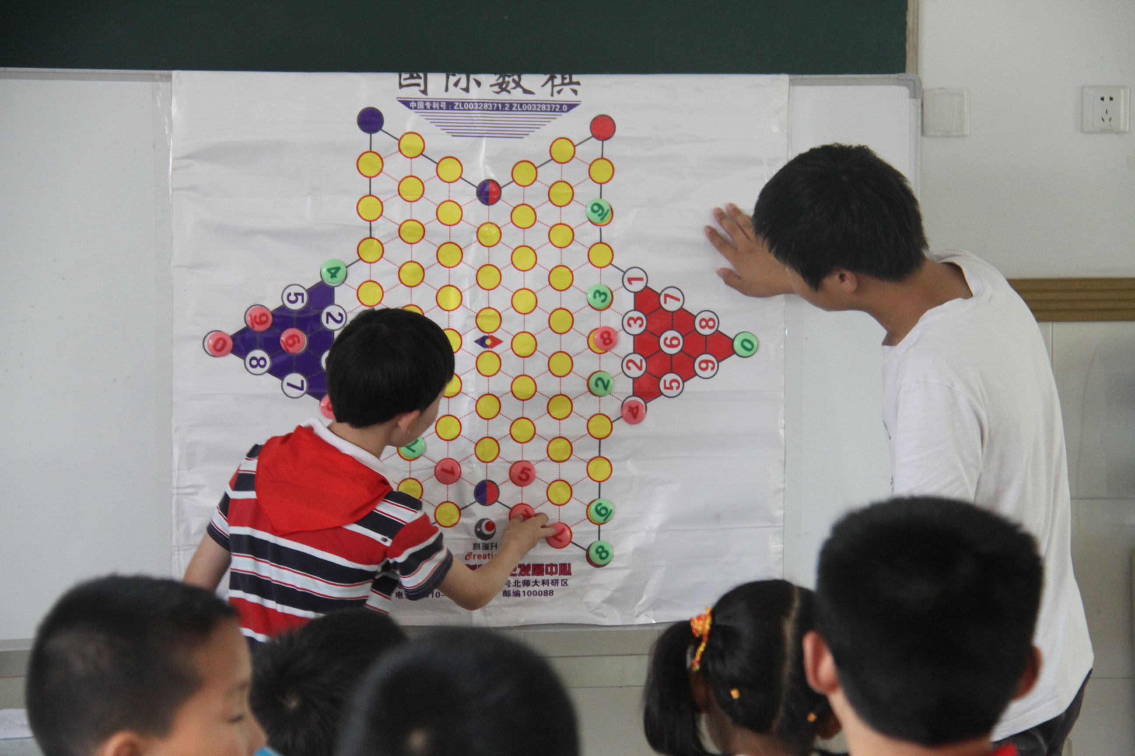
2011年5月 数棋室 越级挑战赛
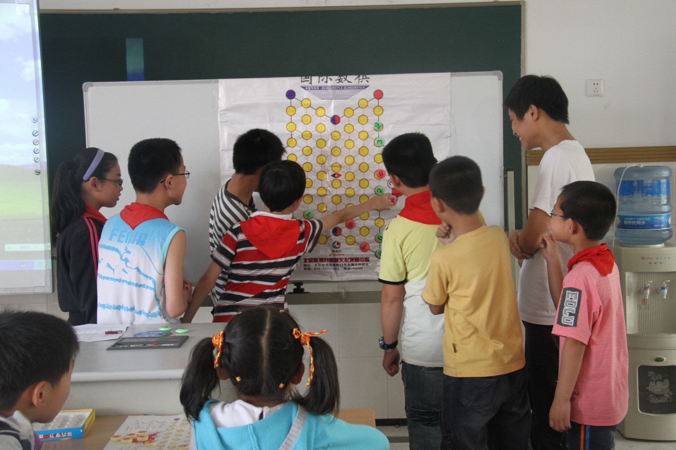
2011年5月 数棋室 团体挑战赛

